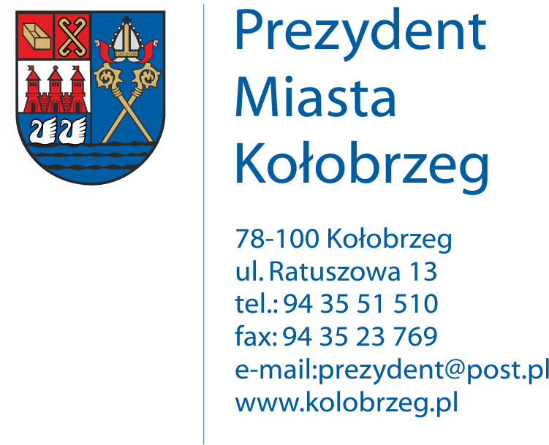

Kołobrzeg, dnia 24 październik 2017 r.

UA.6733.14.2017.KB

OBWIESZCZENIE

Na podstawie:
art. 53 ust. 1 ustawy z dnia 27 marca 2003 r. o planowaniu i zagospodarowaniu przestrzennym (t. j. Dz. U. z 2017 r. poz. 1073),
zawiadamiam o wszczęciu postępowania administracyjnego w sprawie wydania decyzji
o ustaleniu lokalizacji inwestycji celu publicznego dla następującego zamierzenia inwestycyjnego:
budowa linii kablowej dla zasilania budynku mieszkalnego jednorodzinnego
na działce nr 6/10 w obrębie 14 w Kołobrzegu.

Obwieszczenie wywiesza się na okres 14 dni.

